PHỤ LỤC 02
Điều kiện, thủ tục tặng, thu hồi danh hiệu “Công dân Thủ đô ưu tú”
(điểm b, khoản 1, Điều 15 Luật Thủ đô)
(Kèm theo Nghị quyết số /2026/NQ-HĐND ngày tháng năm 2026
của Hội đồng nhân dân thành phố Hà Nội)

Điều 1. Phạm vi điều chỉnh
Nghị quyết này quy định về điều kiện, thủ tục tặng, thu hồi danh hiệu “Công dân Thủ đô ưu tú”.
Điều 2. Đối tượng áp dụng
1. Ủy ban Mặt trận Tổ quốc Việt Nam thành phố Hà Nội; các sở, ban, ngành; Ủy ban nhân dân các xã, phường; các đơn vị trực thuộc thành phố Hà Nội và các tập thể, cá nhân có liên quan.
2. Cá nhân là người Việt Nam đang cư trú trên địa bàn thành phố Hà Nội đạt tiêu chuẩn theo quy định tại Điều 5 của Phụ lục này.
Điều 3. Nguyên tắc xét tặng
1. Đảm bảo công khai, công bằng, chính xác và kịp thời.
2. Ủy ban nhân dân thành phố Hà Nội xét, tặng thưởng danh hiệu “Công dân Thủ đô ưu tú” không quá 10 cá nhân trong 01 năm.
3. Mỗi cá nhân chỉ được tặng danh hiệu “Công dân Thủ đô ưu tú” một lần; không áp dụng hình thức truy tặng.
4. Không xét tặng đối với cá nhân đã bị xử lý kỷ luật về đảng, chính quyền, đoàn thể (từ hình thức khiển trách trở lên) hoặc bị truy cứu trách nhiệm hình sự.
5. Đối với cá nhân được đề nghị khen thưởng danh hiệu “Công dân Thủ đô ưu tú”, phải có tỷ lệ phiếu đồng ý của Hội đồng Thi đua - Khen thưởng thành phố Hà Nội từ 90% trở lên tính trên tổng số thành viên của Hội đồng (trường hợp thành viên Hội đồng vắng mặt, lấy ý kiến bằng văn bản và được thể hiện trong Biên bản bình xét).
Điều 4. Thẩm quyền tặng, thu hồi
Chủ tịch Ủy ban nhân dân thành phố Hà Nội quyết định tặng, thu hồi danh hiệu “Công dân Thủ đô ưu tú”.
Điều 5. Điều kiện xét tặng
Cá nhân được xét tặng danh hiệu “Công dân Thủ đô ưu tú” đạt các điều kiện sau:
1. Gương mẫu chấp hành tốt chủ trương của Đảng, chính sách, pháp luật của Nhà nước.
2. Có thành tích đặc biệt xuất sắc trong sự nghiệp xây dựng, phát triển, quản lý và bảo vệ Thủ đô, tiêu biểu dẫn đầu một trong các lĩnh vực của đời sống xã hội (xây dựng Đảng và hệ thống chính trị, kinh tế, văn hóa - xã hội, quốc phòng - an ninh, công tác xã hội, từ thiện nhân đạo, trọng tâm là việc đổi mới sáng tạo, chuyển đổi số, khoa học công nghệ, quản trị đô thị hiện đại, bảo tồn di sản gắn với phát triển, môi trường, giao thông xanh, phát triển cộng đồng, có sáng kiến, giải pháp cải thiện chất lượng sống của người dân Thủ đô), được đồng nghiệp, cán bộ, đảng viên và nhân dân Thủ đô ghi nhận, tín nhiệm; là tấm gương sáng để mọi người học tập, noi theo.
3. Tận tụy, trung thực, tiêu biểu cho tinh thần: Cần - Kiệm - Liêm - Chính - Chí công - Vô tư.
Điều 6. Quy trình, trách nhiệm của các địa phương, cơ quan, đơn vị đề xuất xét tặng
1. Quy trình xét tặng:
a) Ủy ban Mặt trận Tổ quốc Việt Nam thành phố Hà Nội; các sở, ban, ngành; Ủy ban nhân dân các xã, phường; đơn vị thuộc thành phố Hà Nội; cơ quan, đơn vị đóng trên địa bàn thành phố Hà Nội xét, trình, đề nghị Ủy ban nhân dân thành phố Hà Nội xét, tặng thưởng.
b) Sở Nội vụ thành phố Hà Nội (Ban Thi đua - Khen thưởng thành phố Hà Nội):
Tiếp nhận hồ sơ, rà soát, thẩm định hồ sơ, điều kiện, tiêu chuẩn theo quy định; lấy ý kiến các đơn vị liên quan (trong trường hợp cần thiết); hoàn thiện các quy trình, tổng hợp trình Hội đồng Thi đua - Khen thưởng thành phố Hà Nội xem xét.
Trong trường hợp đặc biệt theo chỉ đạo của lãnh đạo thành phố Hà Nội, Sở Nội vụ thành phố Hà Nội (Ban Thi đua - Khen thưởng thành phố Hà Nội) hoàn thiện các quy trình, xin ý kiến Hội đồng Thi đua - Khen thưởng thành phố Hà Nội bằng văn bản.
Trường hợp Sở Nội vụ thành phố Hà Nội (Ban Thi đua - Khen thưởng thành phố Hà Nội) phát hiện cá nhân có thành tích tiêu biểu, có văn bản đề nghị các cơ quan, đơn vị có liên quan phối hợp hoàn thiện hồ sơ, thực hiện các quy trình, xin ý kiến Hội đồng Thi đua - Khen thưởng thành phố Hà Nội bằng văn bản.
Tổng hợp, tham mưu báo cáo Đảng ủy Ủy ban nhân dân thành phố Hà Nội; trình xin ý kiến của Thường trực Thành ủy Hà Nội, Ban Thường vụ Thành ủy Hà Nội đối với các cá nhân dự kiến tặng thưởng;
Thực hiện công khai danh sách các cá nhân dự kiến tặng thưởng trên cổng giao tiếp điện tử của Trung tâm Truyền thông, Dữ liệu và Công nghệ số thành phố Hà Nội để lấy ý kiến nhân dân (trong thời hạn 07 ngày làm việc);
Tổng hợp, trình Chủ tịch Ủy ban nhân dân thành phố Hà Nội quyết định.
2. Trách nhiệm của các địa phương, cơ quan, đơn vị đề xuất xét tặng:
a) Các địa phương, cơ quan, đơn vị chịu trách nhiệm về thủ tục và hồ sơ trình, đề nghị Ủy ban nhân dân thành phố Hà Nội xét tặng, gồm: hồ sơ, quy trình, tính chính xác của thành tích và các nội dung có liên quan.
b) Sở Nội vụ thành phố Hà Nội (Ban Thi đua - Khen thưởng thành phố Hà Nội) chịu trách nhiệm thẩm định hồ sơ khen thưởng, gồm: danh mục hồ sơ, điều kiện, tiêu chuẩn theo quy định và trình các cấp khen thưởng.
Điều 7. Hồ sơ, thời gian đề nghị xét tặng
1. Hồ sơ điện tử đề nghị xét tặng gửi về Ủy ban nhân dân thành phố Hà Nội qua Sở Nội vụ thành phố Hà Nội (Ban Thi đua - Khen thưởng thành phố Hà Nội), gồm:
a) Tờ trình, biên bản họp Hội đồng Thi đua - Khen thưởng của đơn vị.
b) Báo cáo thành tích của cá nhân đề nghị xét tặng có xác nhận của cấp trình khen; xác nhận của Ủy ban nhân dân xã, phường nơi cá nhân cư trú về việc chấp hành tốt chủ trương của Đảng, chính sách, pháp luật của Nhà nước. Trường hợp cá nhân là người đứng đầu cơ quan, đơn vị có nghĩa vụ nộp ngân sách nhà nước, hồ sơ đề nghị khen thưởng phải có văn bản xác nhận của các cơ quan có thẩm quyền xác nhận về việc chấp hành các quy định của pháp luật về thuế, bảo hiểm xã hội; phòng cháy chữa cháy; an toàn lao động, đảm bảo vệ sinh môi trường (nếu có).
c) Tài liệu khác có liên quan (nếu có).
2. Thời gian đề nghị xét tặng: trước ngày 31 tháng 3 hằng năm.
Điều 8. Quyền lợi, trách nhiệm của cá nhân được tặng danh hiệu
1. Cá nhân đạt danh hiệu “Công dân Thủ đô ưu tú” được tặng Huy hiệu, Bằng công nhận kèm theo tiền thưởng theo quy định của Nghị quyết của Hội đồng nhân dân thành phố Hà Nội và các quyền lợi khác theo quy định hiện hành.
2. Cá nhân được tặng danh hiệu “Công dân Thủ đô ưu tú” có trách nhiệm gìn giữ, tiếp tục phát huy thành tích đã đạt được, đóng góp trong sự nghiệp xây dựng, bảo vệ và phát triển Thủ đô.
Điều 9. Tổ chức trao tặng
Thành phố Hà Nội tổ chức biểu dương, khen thưởng các cá nhân được tặng danh hiệu “Công dân Thủ đô ưu tú” vào dịp kỷ niệm ngày Giải phóng Thủ đô (10/10) hằng năm.
Điều 10. Thu hồi danh hiệu
1. Cá nhân đã được tặng thưởng danh hiệu “Công dân Thủ đô ưu tú” nhưng sau đó phát hiện thành tích không đảm bảo theo quy định tại Điều 5 của Phụ lục này
hoặc sau đó vi phạm Hiến pháp, luật pháp, các quy định của nước Cộng hòa xã hội chủ nghĩa Việt Nam sẽ bị hủy bỏ quyết định, thu hồi danh hiệu.
2. Hồ sơ, thủ tục, quy trình đề nghị hủy bỏ, thu hồi danh hiệu được thực hiện theo Luật Thi đua, khen thưởng, các văn bản hướng dẫn thi hành và Quy định về công tác thi đua, khen thưởng trên địa bàn thành phố Hà Nội.

Mẫu báo cáo đề nghị xét tặng danh hiệu “Công dân Thủ đô ưu tú”
THÀNH PHỐ HÀ NỘI  Tên đơn vị chủ quản | CỘNG HÒA XÃ HỘI CHỦ NGHĨA VIỆT NAM  Độc lập - Tự do - Hạnh phúc
 | Hà Nội, ngày tháng năm

BÁO CÁO THÀNH TÍCH
ĐỀ NGHỊ TẶNG THƯỞNG DANH HIỆU
"CÔNG DÂN THỦ ĐÔ ƯU TÚ"

I. SƠ LƯỢC LÝ LỊCH
- Họ tên (Ghi đầy đủ bằng chữ in thường, không viết tắt):
- Sinh ngày, tháng, năm: Giới tính:
- Điện thoại liên hệ:
- Quê quán:
- Trú quán:
- Đơn vị công tác:
- Chức vụ (Đảng, chính quyền, đoàn thể):
- Trình độ chuyên môn, nghiệp vụ:
- Học hàm, học vị, danh hiệu, giải thưởng:

II. THÀNH TÍCH ĐẠT ĐƯỢC
1. Quyền hạn, nhiệm vụ được giao hoặc đảm nhận:
2. Thành tích đạt được của cá nhân (trong quá trình công tác và nêu bật thành tích đóng góp cho Thủ đô Hà Nội và đất nước).
3. Cá nhân cam kết không bị xử lý kỷ luật (từ hình thức khiển trách trở lên) hoặc bị truy cứu trách nhiệm hình sự.

III. CÁC HÌNH THỨC ĐÃ ĐƯỢC KHEN THƯỞNG
1. Danh hiệu thi đua:
Năm | Danh hiệu  thi đua | Số, ngày, tháng, năm của quyết định công nhận danh hiệu thi đua; cơ quan ban hành quyết định

2. Hình thức khen thưởng:
Năm | Hình thức  khen thưởng | Số, ngày, tháng, năm của quyết định công nhận danh hiệu thi đua; cơ quan ban hành quyết định

XÁC NHẬN CỦA TỔ DÂN PHỐ, KHU DÂN CƯ NƠI CÁ NHÂN CƯ TRÚ  (Ghi rõ nội dung xác nhận) | NGƯỜI BÁO CÁO THÀNH TÍCH  (Ký, ghi rõ họ và tên)
XÁC NHẬN CỦA UBND XÃ, PHƯỜNG
(Ghi rõ nội dung xác nhận)
(Ký, đóng dấu)

XÁC NHẬN CỦA CẤP TRÌNH KHEN
(Ký, đóng dấu)

MẪU BẰNG CÔNG NHẬN
DANH HIỆU “CÔNG DÂN THỦ ĐÔ ƯU TÚ”
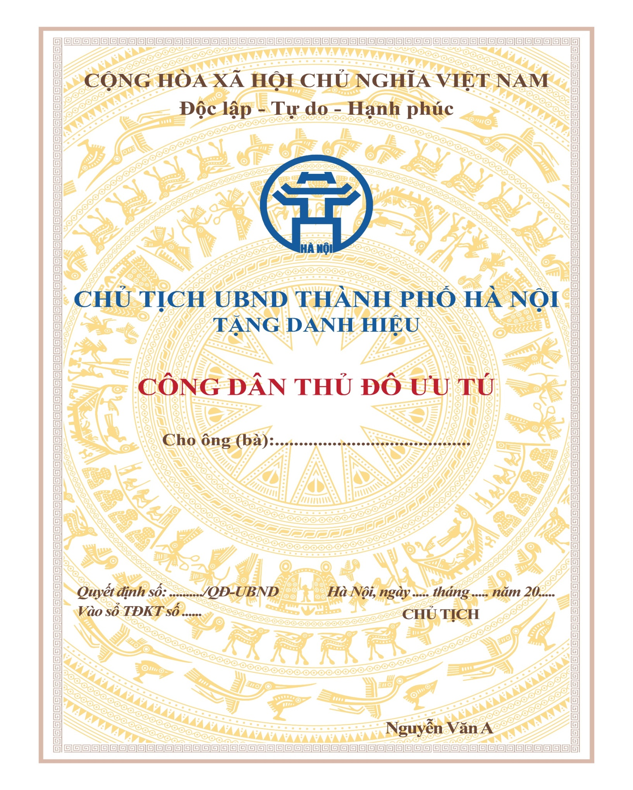

MẪU HUY HIỆU “CÔNG DÂN THỦ ĐÔ ƯU TÚ”

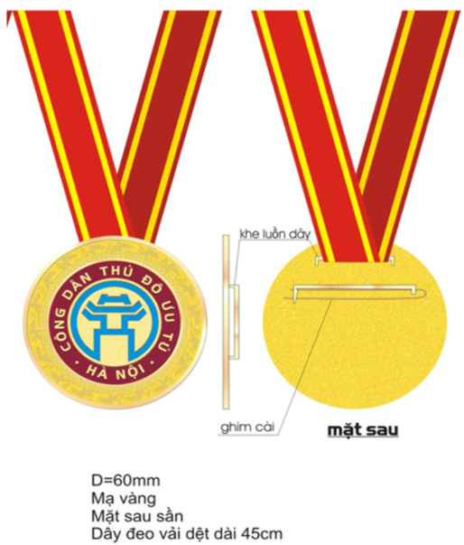

MẪU HỘP ĐỰNG HUY HIỆU

